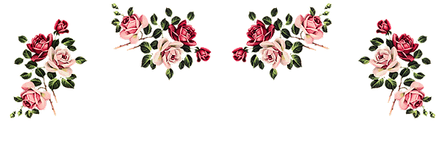

Thầy

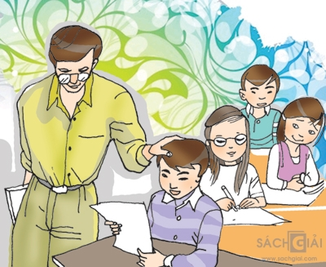

Cơn gió vô tình thổi mạnh sáng nay  
Con bỗng thấy tóc thầy bạc trắng  
Cứ tự nhủ rằng đó là bụi phấn  
Mà sao lòng xao xuyến mãi không nguôi

Bao năm rồi? Đã bao năm rồi hở? Thầy ơi ...  
Lớp học trò ra đi, còn thầy ở lại  
Mái chèo đó là những viên phấn trắng  
Và thầy là người đưa đò cần mẫn  
Cho chúng con định hướng tương lai

Thời gian ơi xin dừng lại đừng trôi  
Cho chúng con khoanh tay cúi đầu lần nữa  
Gọi tiếng thầy với tất cả tin yêu...